**Развивающие игры для детей от 3 до 4 лет**

**Интеллектуальные игры**

**«Накрой на стол»**

Игра научит малыша помогать маме, а также считать. Более того, Вы весело проведете время. Попросите ребенка помочь накрыть на стол, принести две ложки и вилки для папы и мамы, принести яблочки и тд.

**«Сложи квадрат»**

Десять разноцветных квадратов из картона – каждый разрезают в произвольном порядке. Малыш должен восстановить и сосчитать из скольки кусочков состоит каждая фигура.

**«Осенний листопад»**

Соберите во время прогулки разные листья. На бумаге обведите их контур. Затем кроха должен угадать, где какой листочек изображен, не прикладывая последний к рисунку.

**«Исправь ошибку»**

Используя заранее приготовленные «неправильные» картинки, малыша просят разобраться, что на них не так. Например, синий медвежонок клюет зернышки, ребенок, должен подметить, что у медведей окрас другого цвета, и зернами этот зверь не лакомиться.

Развивающая игра **для расширения словарного запаса** малыша

**«Скажи какой?»**

Объясните малышу, что у каждого предмета есть признаки, делайте это в позитивной форме. Например, яблоко – круглое, красное, большое, сладкое. Положите в ящик разные предметы и предложите ребенку поочередно доставать их и называть признаки. Можете даже сочинить сказку из этих предметов.

**«Кто, что умеет?»**

Малыш 3-х лет уже знает многих животных, птичек, а также профессии. Называйте ему животное, профессию, а он должен сказать, что этот объект умеет делать.

**Сюжетно-ролевые игры**

**«Дочки-матери»**

Вневременной сюжет – крошкам-принцессам всегда хочется примерить роль взрослой мамочки, которая ухаживает за своим малышом, кормит, водит на прогулку, укладывает спать.

**«Праздник»**

Подготовьте вместе День рождение. Сделайте сюрпризы-подарки папе или бабушке. Дети с удовольствием готовят подарки именинникам, помогают накрыть на стол, затем принимаются за главное лакомство.

**«Строительство дома»**

Сюжет, позволяющий расширить кругозор ребенка знаниями о строительной технике и профессиях. Малышки задействуются в процессе создания красивого интерьера и домашнего уюта, мальчишки - примеряют роли главы семейства.

**Игры для мелкой моторики**

**«Вкусная каша»**

*Говорите и показывайте движения. Пусть ребенок повторяет за Вами. Можете видоизменять движения. Эта очень простая игра станет Вашей любимой. Ребенок выучит стишок для памяти, будет выполнять движения для развития мелкой моторики и одновременно кормить куклу.*

Кукле кашу я сварю: (Вращайте кистями рук.)

В миску молока налью (Сожмите кулачек и сделайте движение, как будто наливайте из бутылки.)

Положу туда крупу (Сделайте сыпучие движения.)

И поставлю на плиту. (Раскройте ладони.)

Будет каша хороша! (Похлопайте в ладошки.)

Кушай, кукла, не спеша. (Пригрозите пальчиком.)

**«Собери бусы»**

Хорошо развивает ручки детей нанизывание на леску или нитку пуговиц, бусинок, макаронин, сушек и чего угодно! Малыши любят это занятие, ведь потом можно носить это украшение или подарить его маме. Начинайте с предметов, у которых шире отверстие, — так малышу на первых порах будет легче освоить это задание. Летом, в качестве бусин, можно использовать ягоды - рябину, калину, листику итд.

Подборка самых разнообразных украшения для развития моторики

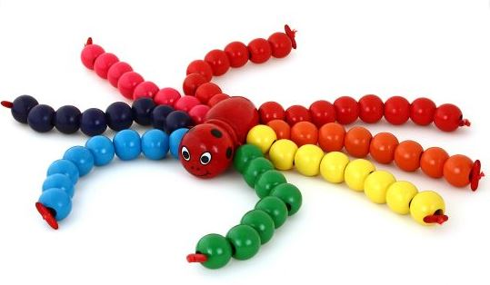

### **Настольные игры**

Счастье и радость дарит ребенку времяпровождение со взрослыми. Для совместного досуга отлично подходят настольные игры для 3-4 лет:

**«Ходилки»**

Вариаций такой забавы множество, но суть одна, каждый игрок подбрасывает кубик, и в соответствии с выпавшим значением, шагает к цели.

**«Джанга»**

Из серии тех игр для детей 3-4 лет, которые интересны всем членам семьи. Правила очень просты – из деревянных брусочков строится башня, каждый ее уровень состоит из трех составляющих, этажи укладываются перпендикулярно друг к другу. Это подготовительный этап, после которого начинаются игровые действия. Они заключаются в следующем: игроки за один ход вытаскивают по одному брусочку из нижних уровней и выкладывают его поверх верхнего (с него брусочки вытягивать нельзя). Так продолжается, пока башня не упадет.

**Музыкальные игры**

Полезные и увлекательные занятия для малышей могут быть разноплановыми. Особенно нравятся ребятишкам игры для детей под музыку. С их помощью крошки учатся контролировать свои движения и чувствовать заданный ритм. Забавы предполагают соревновательный элемент, поэтому больше подходят для больших групп деток. Дома с ребенком можно просто помузицировать и познакомить его с музыкальными инструментами:

**«Дождик»**

Взрослый предлагает ребенку воспроизвести посредством кубиков звук дождя, но уточняет, что тот будет то сильным, то маленьким. Малыш должен уловить темп и высоту звучания.

**«На каком инструменте играет кукла?»**

Родители готовят музыкальные инструменты на них будет играть кукла - называют каждый, воспроизводят звук. Затем игрушка прячется и поочередно играет – ребенок угадывает на каком инструменте.

**Дидактические игры**

Наличие игровой ситуации, правил, оценок, определенной последовательности отличает дид. игры для детей 3-4 лет от других забав. Младшие дошкольники легко вовлекаются в такой учебный процесс и непроизвольно запоминают нужную информацию. Дидактические занятия организуют ребят, учат их взаимодействовать со сверстниками и взрослыми.

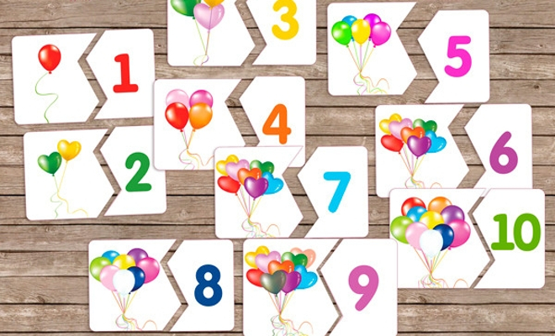

**Игры Монтессори**

Методика Марии Монтессори подразумевает активное участие ребенка в бытовых делах. Можно предложить малышу помочь подмести пол, вытереть пыль, полить цветы. Увлекательными покажутся ему и другие [игры Монтессори:](https://womanadvice.ru/igrushki-montessori)

**«Веселые прищепки»**

Заранее вырезанные из картона заготовки (солнышко, ежик, елочка) ребенок должен дополнить иголками из прищепок.

**«Волшебное сито»**

Отделить манку от риса с помощью сита по силам младшему дошкольнику. Такое занятие доставит ему массу удовольствия, а результат будет приравнен к настоящему фокусу.

**Спортивные игры**

Гармоничное развитие детей невозможно без физической активности. Хорошо, если дома имеется шведская стенка и турник, где кроха может позаниматься и выплеснуть накопившуюся энергию. Но даже этого недостаточно для маленьких непосед в этом возрасте. Обязательными для них считаются ежедневные прогулки на улице, утренняя гимнастика. Необходимо между играми для детей 3-4 лет проводить разминку. Летом пребывание малышей на свежем воздухе нужно максимально увеличивать, совмещая прогулку с полезной для развития деятельностью. Таковой считаются спортивные занимательные игры для детей 3-4 лет.

**Подвижные игры**

Соблюдать правила, достойно проигрывать, придерживаться заданной линии поведения, это не о младших дошкольниках. Ребятишки данной возрастной категории еще не готовы к такой деятельности, поэтому в вопросе организации интересного досуга остро нуждаются в помощи взрослых. Альтернативным решением для последних считаются активные игры для детей 3-4 лет, например:

**«Поиски игрушек»**

На площадке мелом рисуется таблица на 6-8 ячеек, в них схематически изображаются имеющиеся игрушки. Взрослый прячет эти игрушки, а ребенок ищет и раскладывает по соответствующим ячейкам.

**«Преодолей препятствия».**

Из пластиковых бутылок, игрушек, брусков сооружается полоса препятствий, которую малыш должен преодолеть, объезжая преграды на велосипеде или самокате.

**Танцевальные игры**

Для организации детского праздника или просто для приятного досуга хороводные игры для детей 3-4 лет станут настоящей находкой. Одно умиление наблюдать за крошками, которые водят хоровод вокруг новогодней елочки, или весело распевают песенку поздравляя именинника. Развлечения такого плана вносят свой вклад в коммуникативное развитие малышей, развивают чувство ритма и музыкальный слух. Сопровождаются они песнями, стихами, которые координируют движения маленьких непосед. В современной интерпретации хороводы выглядят примерно, так:

**«Обезьянки»**

Малыши образуют кружок, в центре которого становиться взрослый. Задача маленьких танцоров - как можно точнее скопировать движения ведущего.

**«Медленно и быстро»**

Детки разучивают движения и по команде взрослого начинают их выполнять, учитывая постоянно меняющийся темп, который задает ведущий.